В открытых распределительных устройствах напряжением 330 кВ и выше применение переносных металлических лестниц разрешается при соблюдении следующих условий:
- лестница переносится в горизонтальном положении под непрерывным надзором производителя работ, дежурного или работника из оперативно-ремонтной службы, имеющего группу по электробезопасности не ниже IV;
- к лестнице должна быть прикреплена металлическая цепь, постоянно касающаяся земли.

Контроль за технически исправным состоянием лестниц и стремянок осуществляется инженерно-техническим работником, назначенным приказом (распоряжением) по подразделению, цеху, участку организации. При проведении испытаний осмотр лестниц и стремянок производит этот сотрудник, а перед применением − сам работник.
Деревянные лестницы должны проверяться на отсутствие трещин, расколов, расщепления, деформаций или искривлений, металлические лестницы − на отсутствие механических повреждений. Выявляются все отсутствующие, расшатанные или изношенные ступеньки (перекладины). При обнаружении неисправности лестницы или стремянки необходимо сообщить об этом непосредственному начальнику и до устранения неполадок к работе не приступать. Дата и результаты периодических испытаний лестниц и стремянок фиксируются в Журнале учета и испытаний лестниц.
Управление по труду, занятости и социальной защите
Любанского райисполкома

Предупредить падение с лестницы
Одним из наиболее часто используемых средств подмащивания, без сомнения, являются лестницы. Без них невозможно представить себе выполнение строительных, монтажных, ремонтно-эксплуатационных и других работ на высоте. Требования безопасной эксплуатации лестниц определены Правилами по охране труда при работе на высоте, утвержденными постановлением Министерства труда Республики Беларусь 28.04.2001 №52 и Техническим кодексом установившейся практики ТКП 45-1.03-40-2006 (02250) «Безопасность труда в строительстве Общие требования», утвержденным и введенным в действия приказом Министерства архитектуры и строительства Республики Беларусь от 27.11.2006 №334. Неинвентарные средства подмащивания (лестницы, стремянки, трапы и мостики) должны изготавливаться из металла или пиломатериалов хвойных пород 1-го и 2-го сортов.
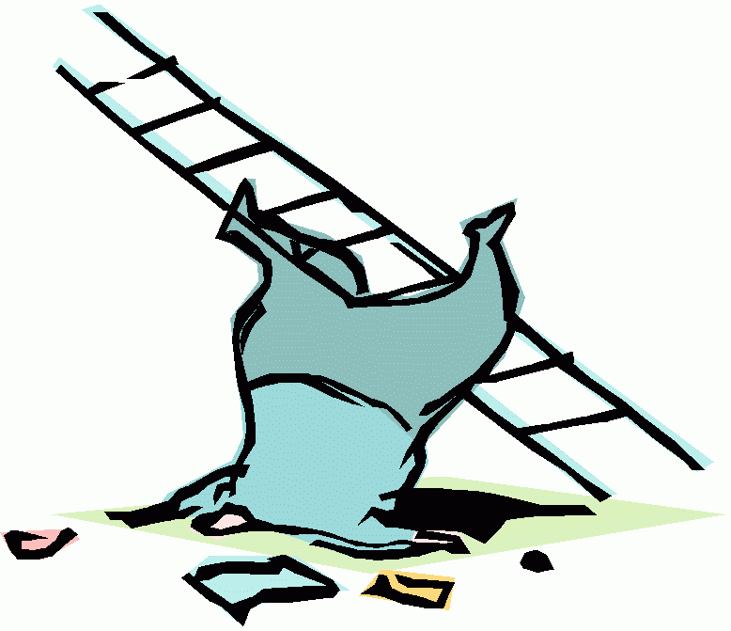
Изготовленные или приобретенные лестницы перед эксплуатацией испытываются статической нагрузкой 1,2 кН (120 кгс), приложенной к одной из ступеней в середине пролета лестницы, находящейся в эксплуатационном положении. В процессе эксплуатации деревянные (веревочные и пластмассовые) лестницы подвергаются испытанию один раз в полгода, а металлические − один раз в год. Дата и результаты периодических испытаний лестниц и стремянок фиксируются в журнале учета и испытаний лестниц. При этом на лестницах указываются инвентарный номер; дата следующего испытания; принадлежность цеху (участку и т. п.): у деревянных и металлических − на тетивах, у веревочных − на прикрепленных к ним бирках.
Ступени деревянных лестниц врезаются в тетиву и через каждые 2 м скрепляются стяжными болтами диаметром не менее 8 мм. Применять лестницы, сбитые гвоздями, без скрепления тетив болтами и врезки ступенек в тетивы не допускается. У приставных деревянных лестниц и стремянок длиной более 3 м под ступенями устанавливается не менее двух металлических стяжных болтов.
Ширина приставной лестницы и стремянки вверху должна быть не менее 300 мм, внизу − не менее 400 мм. Расстояние между ступенями лестниц должно быть от 0,30 до 0,35 м, а расстояние от первой ступени до уровня установки (пола, перекрытия и т. п.) − не более 0,40 м. Нужно обратить внимание, что длина приставных деревянных лестниц должна быть не более 5 м.
Приставные лестницы и стремянки снабжаются устройством, предотвращающим возможность сдвига и опрокидывания их при работе. На нижних концах приставных лестниц и стремянок должны быть оковки с острыми наконечниками для установки на земле. При использовании лестниц и стремянок на гладких опорных поверхностях (паркет, металл, плитка, бетон) на них должны быть надеты башмаки из резины или другого нескользящего материала.
Кроме того, верхние концы лестниц, приставляемых к трубам или проводам, снабжаются специальными крюками-захватами, предотвращающими падение лестницы от напора ветра или случайных толчков.
При работе с приставной лестницы на высоте более 1,3 м следует применять предохранительный пояс, прикрепляемый к конструкции сооружения или к лестнице при условии ее закрепления к строительной или другой конструкции.
Сращивание деревянных приставных лестниц допускается путем прочного соединения их металлическими хомутами, накладками с болтовым креплением и т. п. с последующим испытанием статической нагрузкой в 1,2 кН (120 кгс). При этом сращивание более двух деревянных приставных лестниц не допускается.
Устраивать дополнительные опорные сооружения из ящиков, бочек и т. п. в случае недостаточной длины лестницы категорически не допускается.
Приставные лестницы без рабочих площадок допускается применять только для перехода работников между отдельными ярусами здания или для выполнения работ, не требующих от работника упора в строительные конструкции здания.
Устанавливать приставные лестницы под углом более 75° к горизонтали без дополнительного крепления их верхней части не допускается. Уклон лестниц при подъеме работников на леса не должен превышать 60°.
Стремянки снабжаются приспособлениями (крюками, цепями), не позволяющими им самопроизвольно раздвигаться во время работы с них. Наклон стремянок должен быть не более 1:3.
Работать с двух верхних ступенек стремянок, не имеющих перил или упоров, не допускается. Кроме того, запрещено находиться на ступеньках приставной лестницы или стремянки более чем одному человеку.
Не допускается работать на переносных лестницах и стремянках:
- около и над вращающимися механизмами, работающими машинами, конвейерами и т. п.;
- с использованием электрического и пневматического инструмента, строительно-монтажных пистолетов;
- при выполнении газосварочных и электросварочных работ;
- при натяжении проводов и для поддержания на весу тяжелых деталей и т. п.
Для выполнения таких работ следует применять леса и стремянки с верхними площадками, огражденными перилами.
Особое внимание необходимо обратить на вопрос эксплуатации лестниц в электроустановках.
Так, использование переносных металлических лестниц в распределительных устройствах напряжением 220 кВ и ниже не допускается.

